Prática 3 · Roteiro A: revisor LGPD e ECA Digital
Roteiro da atividade
PRÁTICA 3 · ROTEIRO A
Você entrega: revisor LGPD e ECA Digital testado em um contrato e um formulário.

Nesta atividade você vai | construir um checklist de conferência para contratos-modelo, formulários e materiais de comunicação, convertê-lo em um agente revisor e testá-lo com um documento que tem problemas de propósito.
Você vai aprender a | • transformar critérios da escola em perguntas verificáveis;  • converter um checklist em agente revisor com instruções fixas;  • conferir as evidências citadas pela IA;  • identificar os pontos de dados pessoais mais frequentes nos documentos da escola.
Ao final, você terá | • checklist adaptado;  • projeto do revisor configurado;  • revisão do documento de teste conferida.

Fluxograma da atividade
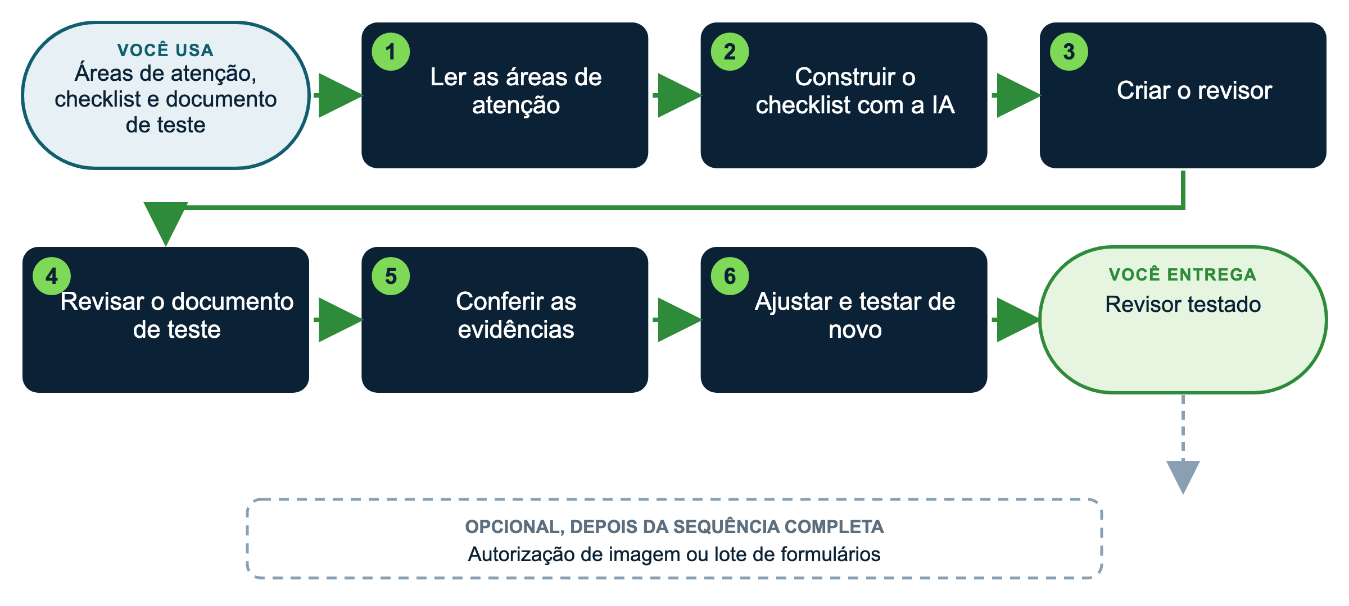

Materiais
Use a versão EXEMPLO (Escola Horizonte, já preenchida) ou a versão MODELO preenchida com dados públicos da sua escola. As subpastas têm os mesmos nomes nas duas versões, dentro de materiais/.
Pasta ou arquivo | Para quê
08_checklists_revisao/areas_de_atencao | Nove áreas que valem para qualquer documento
08_checklists_revisao/checklist_lgpd_eca_digital (EXEMPLO) | Checklist pronto para comparar ou usar
08_checklists_revisao/checklist_modelo (MODELO) | Estrutura para o seu checklist
materiais/escola_EXEMPLO_horizonte/08_checklists_revisao/documentos_para_testar/teste_A_contrato_trecho e teste_A_formulario_inscricao | Documento com problemas de propósito
materiais/escola_EXEMPLO_horizonte/08_checklists_revisao/gabarito_documentos_teste | Problemas plantados, para conferir
apoio/normativas_recortes: LGPD e ECA Digital | Fontes do revisor
04_normas_internas | Regras de dados da escola

Plataforma | Onde criar o projeto
Claude (recomendado) | Menu lateral > Projetos > Criar projeto. Arquivos em "Conhecimento"; regras em "Instruções do projeto".
ChatGPT | Menu lateral > Projetos > Novo projeto. Arquivos em "Arquivos"; regras em "Instruções". No plano gratuito, até 5 arquivos por projeto.
Gemini | Menu lateral > Gems > Novo Gem. Regras em "Instruções"; arquivos em "Conhecimento" (até 10 arquivos; confira no seu plano).
Manus | Não guarda um projeto fixo: em cada tarefa nova, anexe os arquivos e cole as instruções no início do pedido.

Como usar os prompts: leia antes o que você vai obter e o que anexar; copie o texto da caixa verde, troque o que está [entre colchetes] e apague os colchetes. Se a resposta vier genérica, acrescente contexto (público, finalidade, um exemplo) em vez de repetir o pedido. Mais dicas no Guia de introdução (apoio/fundamentos).
COMO PRIORIZAR
Essencial (todos): passos 1, 3, 4 e 5. É o mínimo para chegar à entrega.
Aprofundar (se der tempo ou se você já tem experiência): passos 2 e 6.
Atalho para quem está começando: no passo 2, use direto o checklist EXEMPLO da pasta 08 e vá para o passo 3.
Desafio (experientes): faça uma das variações opcionais ou a dica para gestores que mais interessar à sua escola.

Passo a passo
1 Leia as áreas de atenção ESSENCIAL
Marque as três áreas mais importantes para este tipo de documento na sua escola.
2 Construa o checklist com a IA APROFUNDAR
Em uma conversa nova, anexe as áreas de atenção e as fontes:
▶ PROMPT PARA COPIAR
O que você vai obter: Um checklist de critérios verificáveis para contratos-modelo, formulários e materiais de comunicação: é a régua que o revisor vai aplicar.
Anexe ou cite: 08_checklists_revisao/areas_de_atencao e apoio/normativas_recortes: LGPD e ECA Digital; 04_normas_internas.
Prompt:
Com base na LGPD e no ECA Digital anexados e nas áreas de atenção, crie um checklist de [10] critérios para conferir [contratos-modelo, formulários e peças de comunicação] da [nome da escola].
Cada critério: pergunta de sim ou não, onde olhar no documento e o trecho da lei que fundamenta (copiado do PDF).
Se as fontes anexadas não fundamentarem um critério, diga isso em vez de inventar.

Compare com o checklist EXEMPLO, junte o melhor dos dois e acrescente um critério da escola. Salve no modelo da pasta 08.
3 Crie o revisor ESSENCIAL
Projeto "Revisor [nome] [escola]". Anexe o checklist e as fontes. Cole nas instruções:
▶ INSTRUÇÕES FIXAS PARA COPIAR
O que você vai obter: As instruções fixas do revisor: valem para todo documento que você enviar ao projeto.
Anexe ou cite: No projeto: o checklist do passo 2 e apoio/normativas_recortes: LGPD e ECA Digital; 04_normas_internas.
Prompt:
Você é o revisor de proteção de dados da [Escola Horizonte]. Aplique o checklist anexado a [contratos-modelo, formulários e peças de comunicação].
Para cada critério: atende, parcial, não atende ou não verificável; copie o trecho do documento revisado; copie o trecho da lei do PDF anexado; sugira um ajuste em até duas linhas.
Não cite artigos que não estejam nos PDFs anexados. Não reescreva o documento inteiro.
Termine com os três ajustes prioritários e com o que precisa de parecer jurídico. Lembre que a revisão não substitui o encarregado de dados.
Se o documento não permitir verificar um critério, marque "não verificável". Não invente trechos nem referências.

4 Revise o documento de teste ESSENCIAL
Em uma conversa nova do projeto, anexe teste_A_contrato_trecho e teste_A_formulario_inscricao e escreva: "Revise o documento anexado."
5 Confira as evidências ESSENCIAL
Para cada problema apontado: o trecho existe mesmo no documento? A referência existe na fonte? Compare com o gabarito: o que a IA achou, o que deixou passar, o que inventou.
6 Ajuste e teste de novo APROFUNDAR
Reescreva nas instruções a regra que falhou e repita o passo 4. Salve o checklist e as instruções em 07_assistentes e 08_checklists_revisao.
Se você usar outra plataforma
Plataforma | O que muda nesta atividade
ChatGPT | No plano gratuito, use um Projeto (instruções e até 5 arquivos). Criar um GPT personalizado exige plano pago; usar um GPT criado por outra pessoa é gratuito, o que facilita compartilhar o revisor com a equipe.
Gemini | Gem com as instruções e o checklist como conhecimento; pode ser compartilhado na conta Google da escola.
Manus | Não guarda o revisor: anexe instruções, checklist e documento em cada tarefa. Útil para revisar vários documentos de uma vez.
Gemini Notebook (antigo NotebookLM) | Para conferir os artigos de lei e as habilidades que o revisor citar, com o trecho original.

Personalize
Colchete | Sugestões
[documentos] | contrato de prestação de serviços; autorização de imagem; ficha de matrícula; formulário de evento; política de privacidade do site
[número de critérios] | 6 a 12
[fontes] | LGPD; ECA Digital; política de privacidade da escola; orientações da ANPD

Variações opcionais
▶ VARIAÇÃO 1: AUTORIZAÇÃO DE IMAGEM
O que você vai obter: Variação opcional: autorização de imagem.
Anexe ou cite: Na conversa do revisor. Se o pedido falar em documentos anexados, anexe-os sem nomes de pessoas.
Prompt:
Reescreva a cláusula de autorização de imagem do documento anexado para que seja específica (finalidade, canal, prazo) e revogável. Marque o que precisa de validação jurídica.

▶ VARIAÇÃO 2: LOTE DE FORMULÁRIOS
O que você vai obter: Variação opcional: lote de formulários.
Anexe ou cite: Na conversa do revisor. Se o pedido falar em documentos anexados, anexe-os sem nomes de pessoas.
Prompt:
Revise os [3] formulários anexados e monte uma tabela com os campos que excedem a finalidade em cada um.

DICAS PARA GESTORES: VARIAÇÕES E POSSIBILIDADES
• Rode o revisor em todos os formulários públicos da escola antes do próximo período de matrículas.
• Envie o resultado ao encarregado de dados ou à assessoria jurídica como ponto de partida, não como parecer.
• O mesmo revisor serve para avaliar plataformas que pedem cadastro de estudantes: anexe os termos de uso.

CUIDADOS
• O revisor aponta; a decisão é de uma pessoa nomeada. Use só documentos sem dados pessoais.

